R1 Instalación del PostgreSQL y PgAdmin
Descargar y eligir la versión
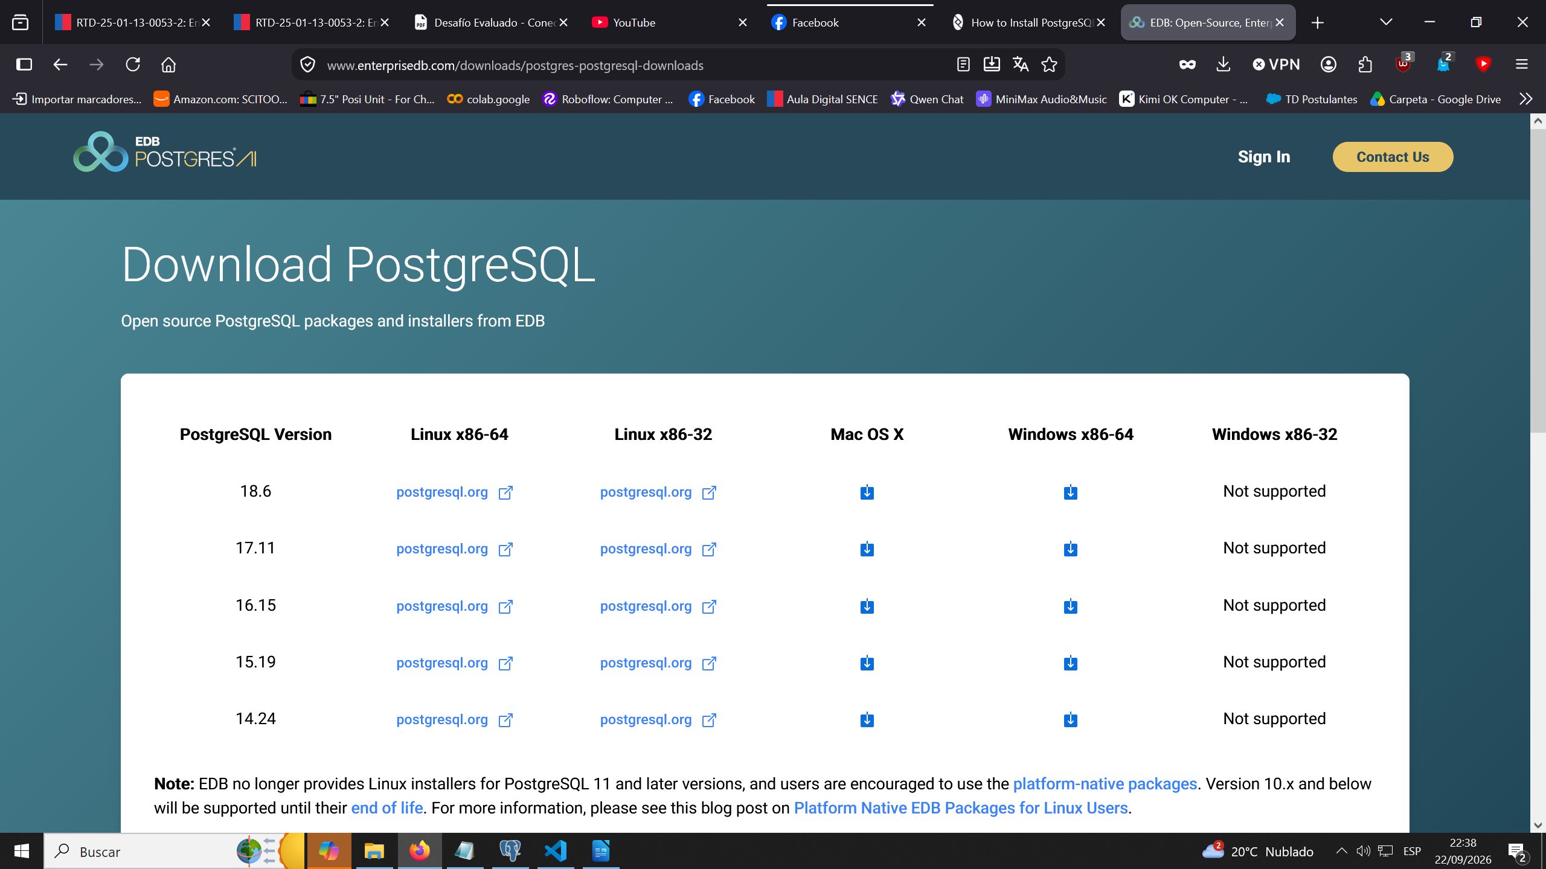
Abrir instalador descargado
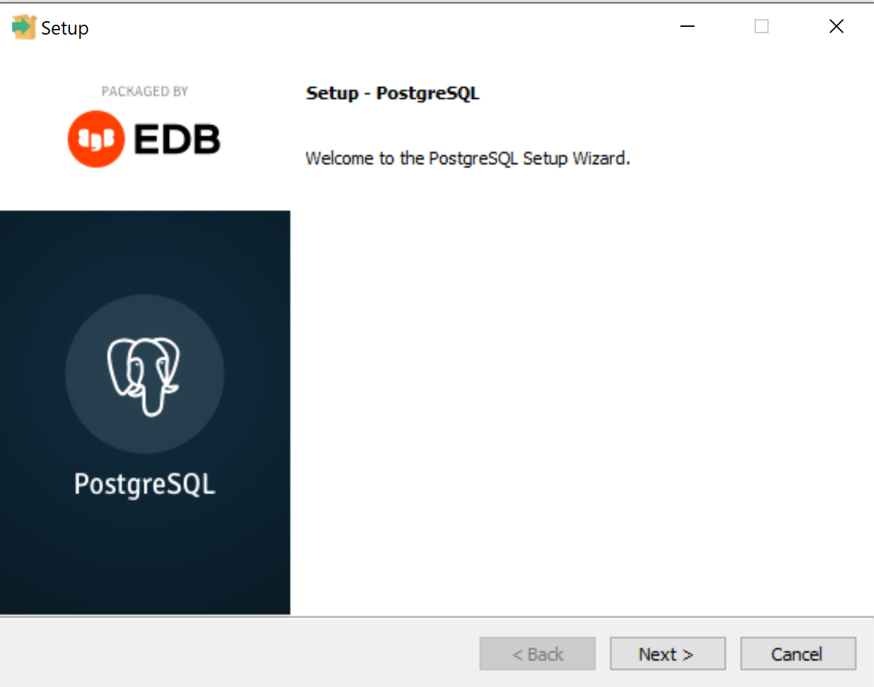
Eligir componentes
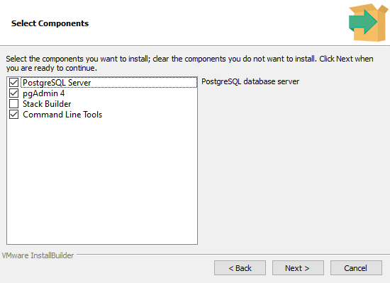
Crear contraseña (no olvidar)
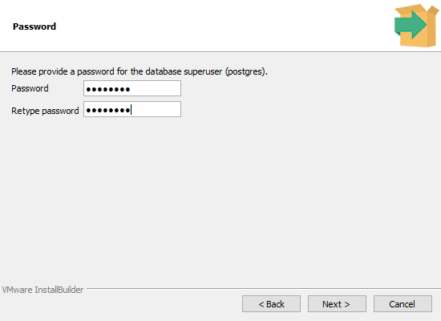

Seleccionar puerto para PostgreSQL
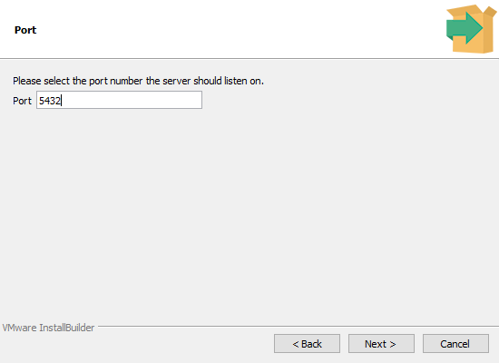
Haz clic en "Siguiente" para iniciar la instalación
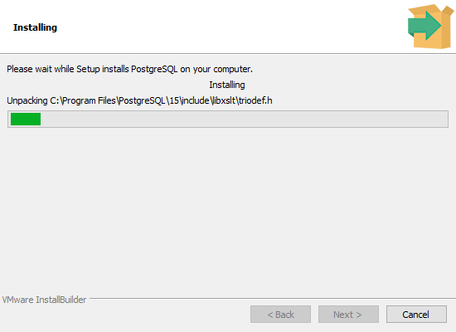
Al finalizar abrir Pgadmin y poner tu clave

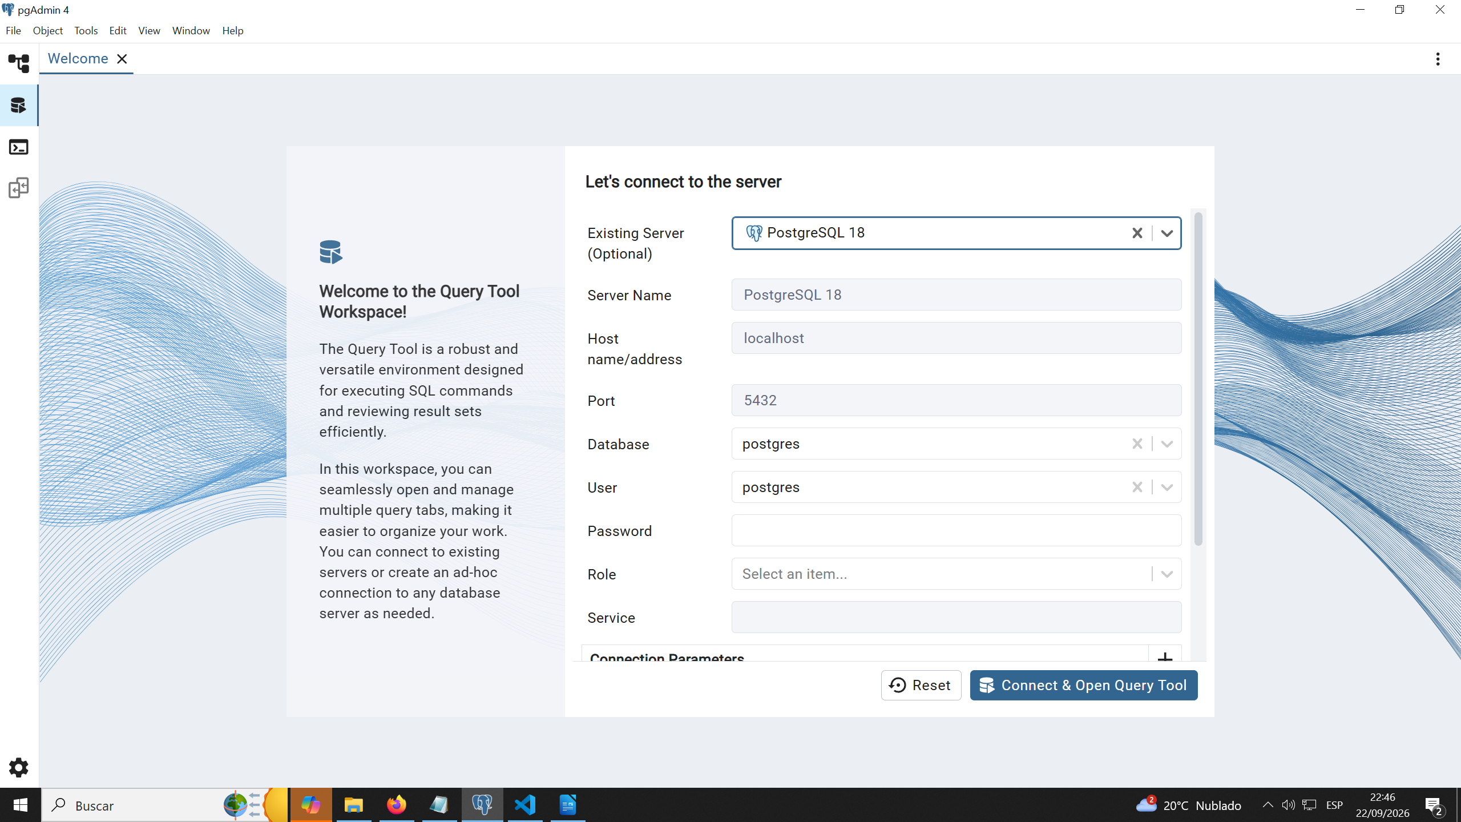

R2.1 Crear entorno virtual
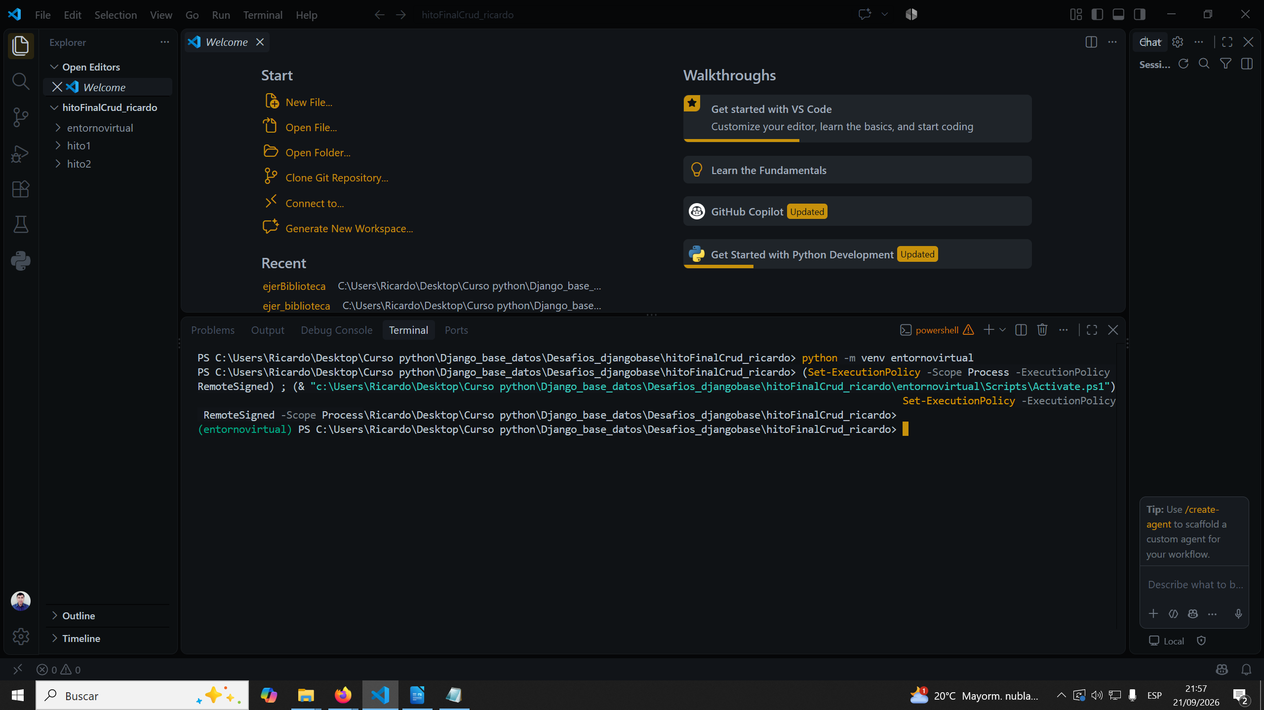
R2.2 instalar django
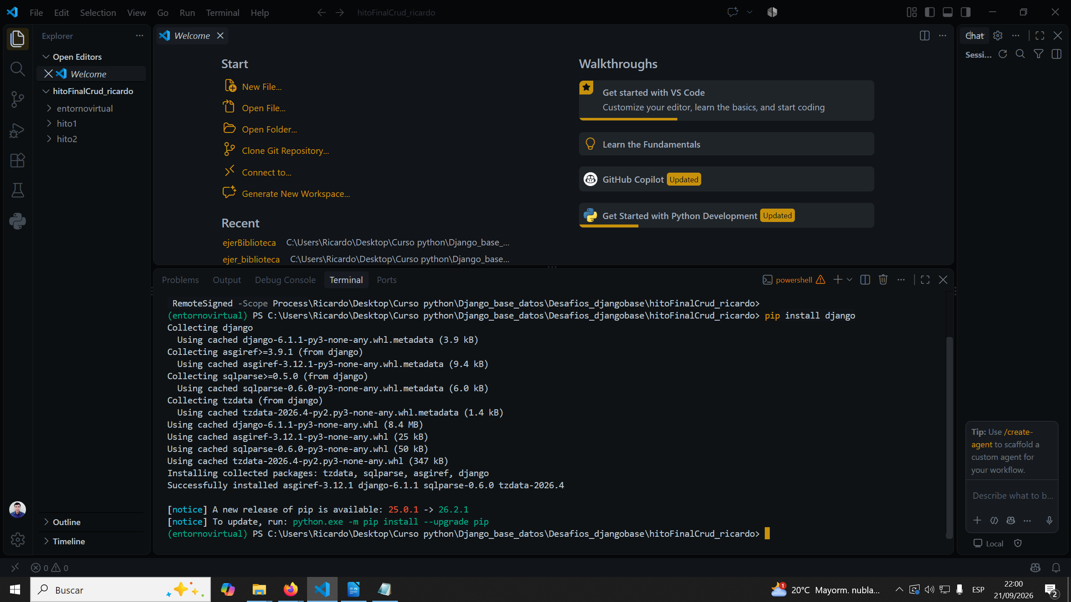

R2.3 instalar psycopg2
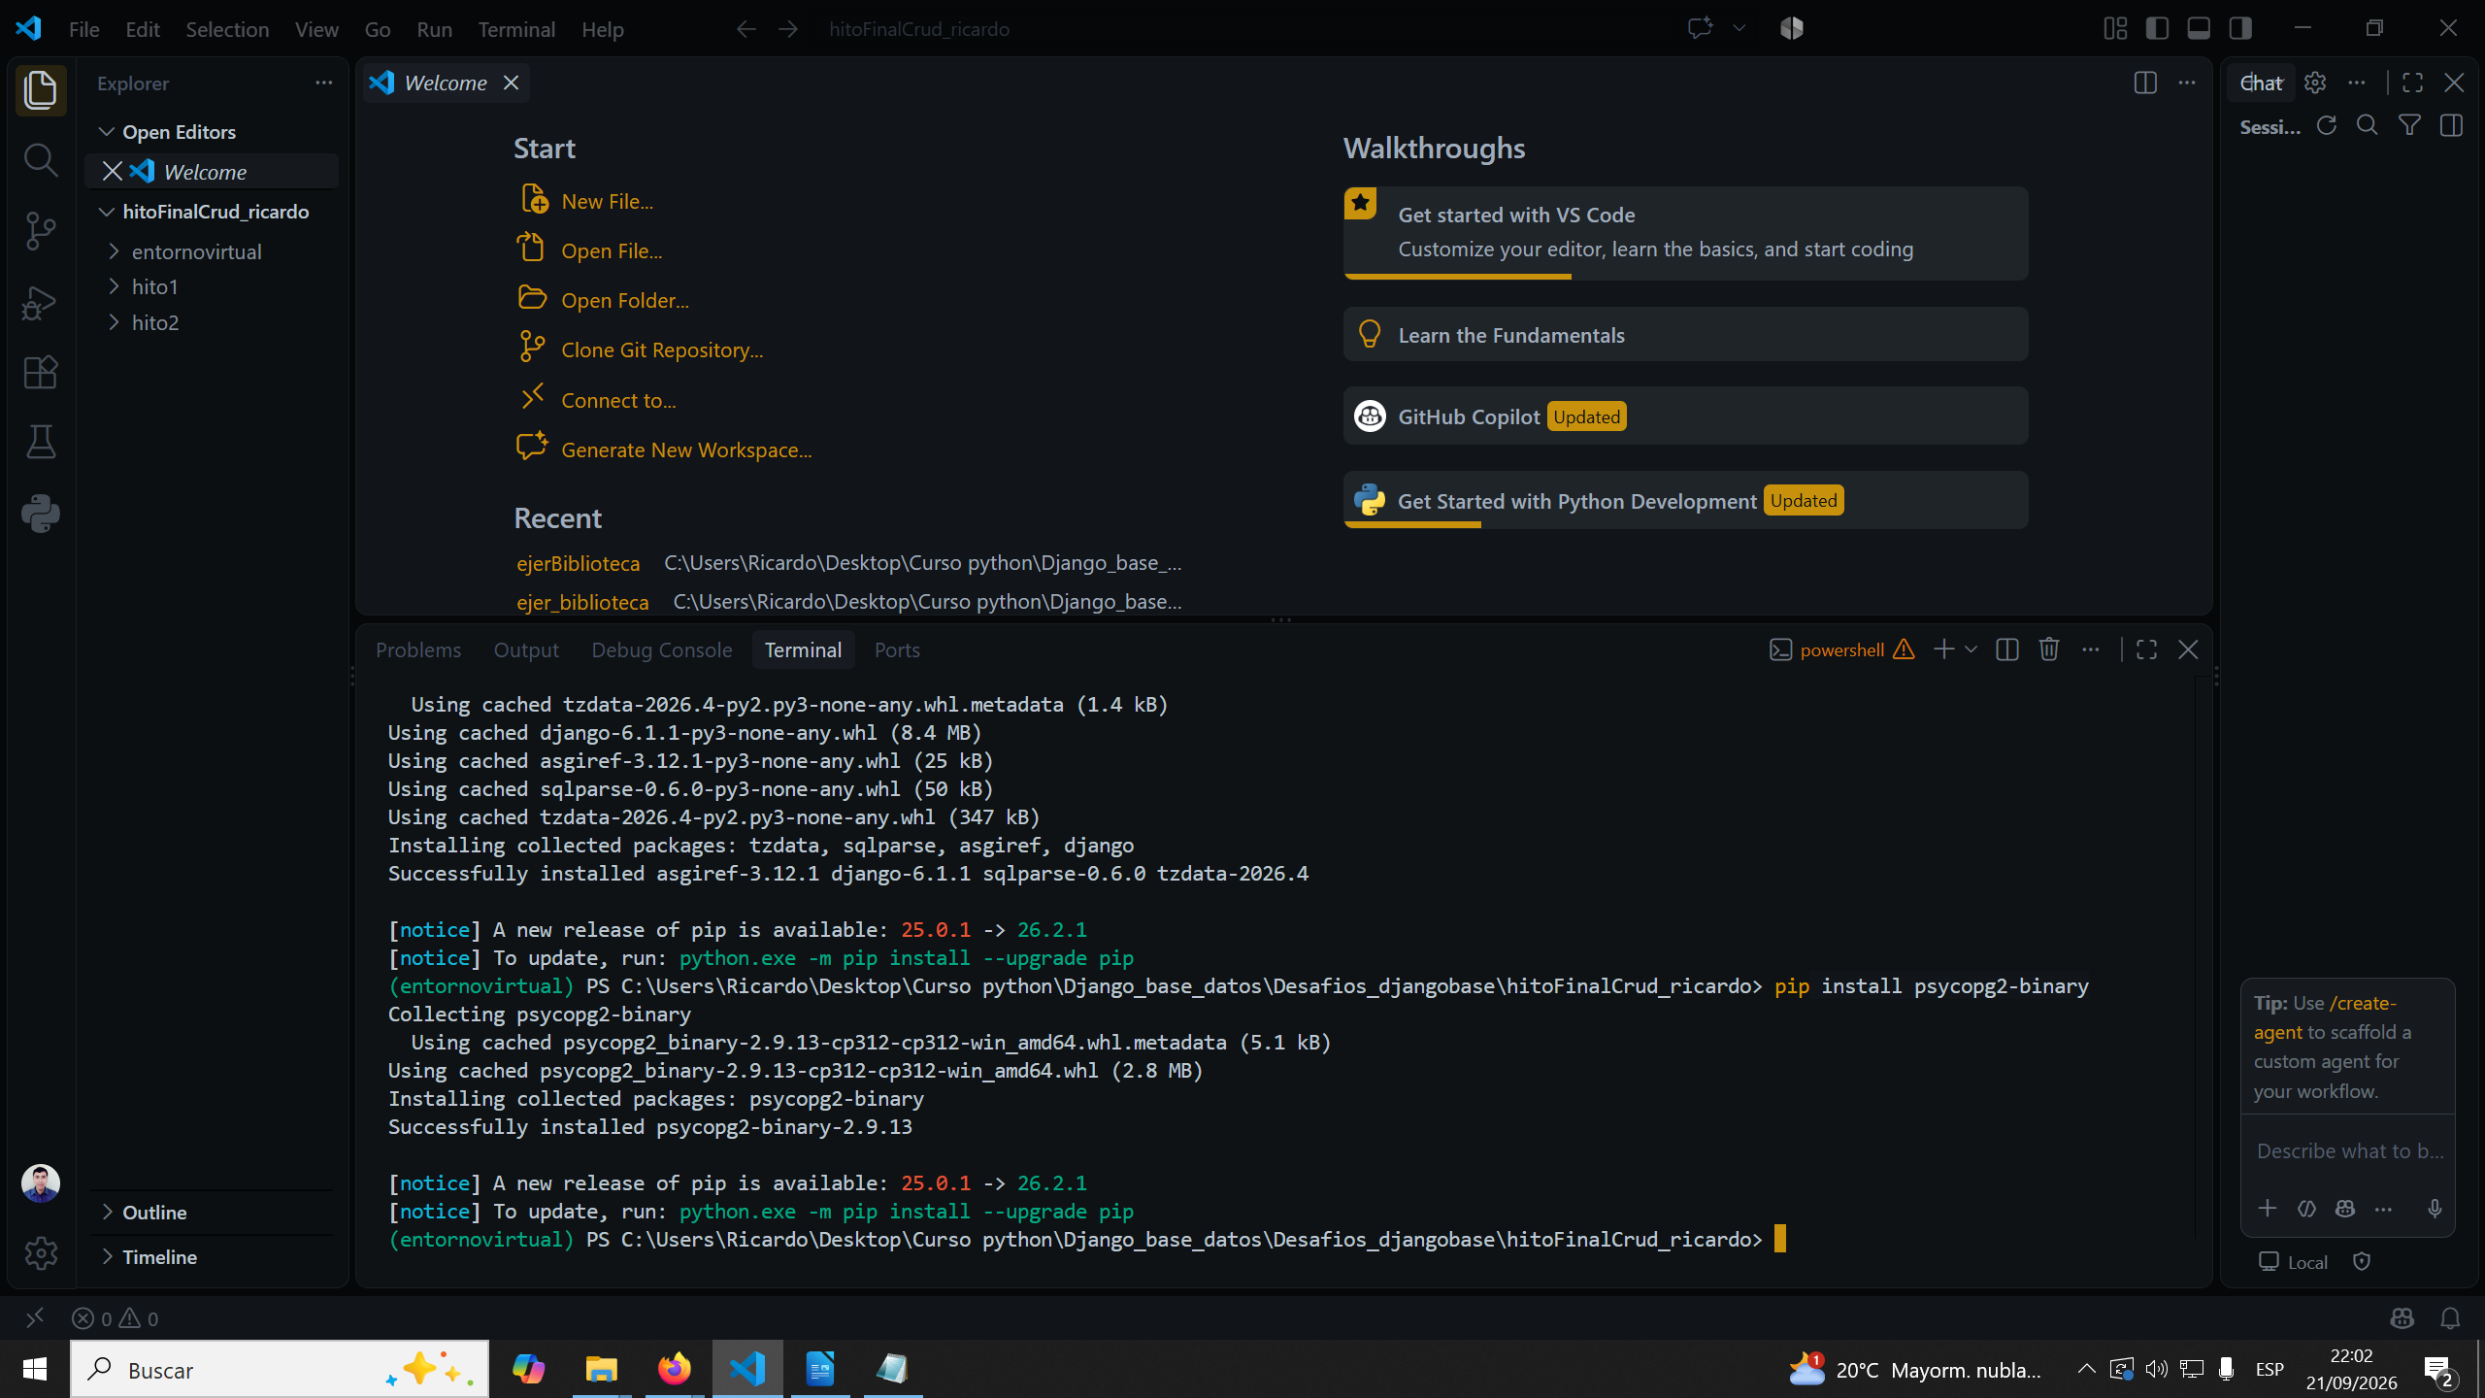
R2 crear proyecto y app
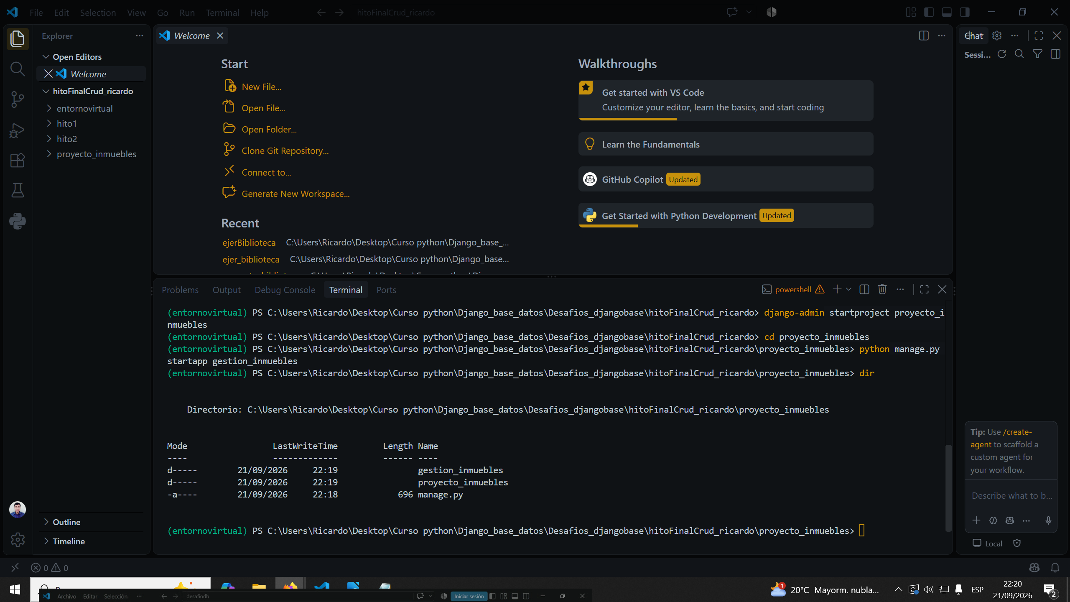
R2 crear base de datos en pgadmin

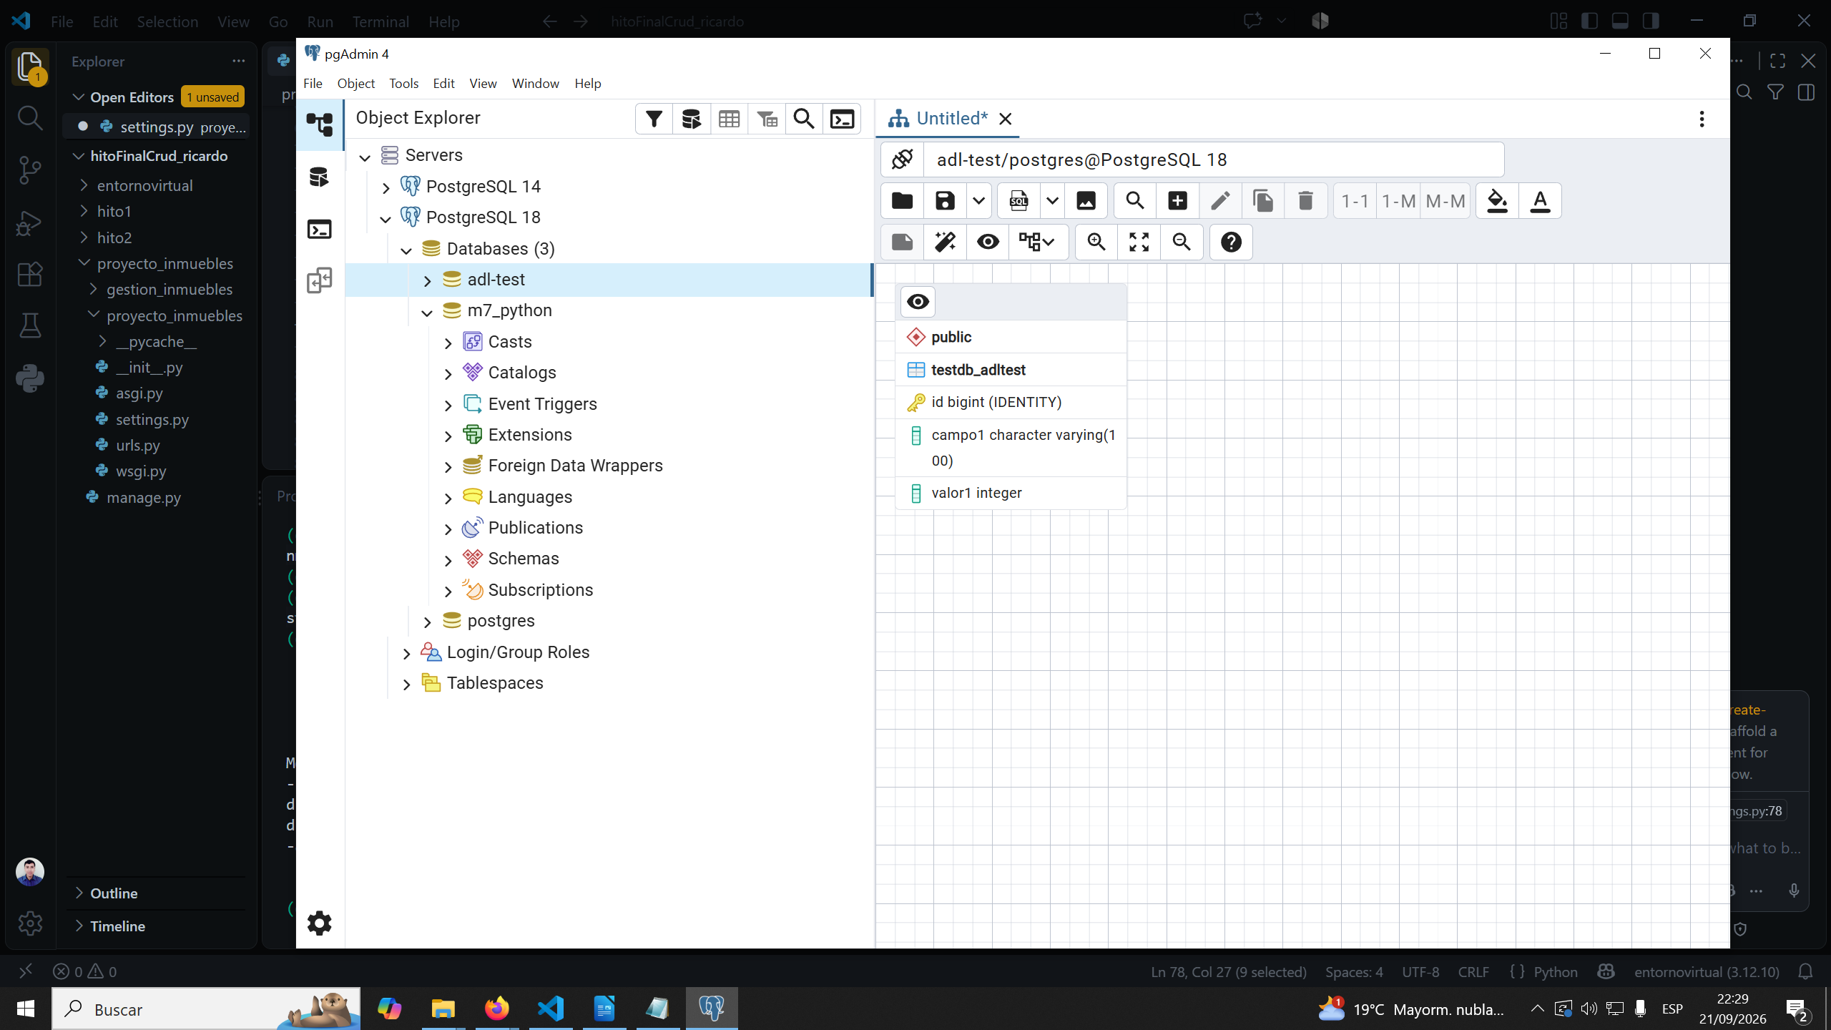
R2..2 conectar base de datos
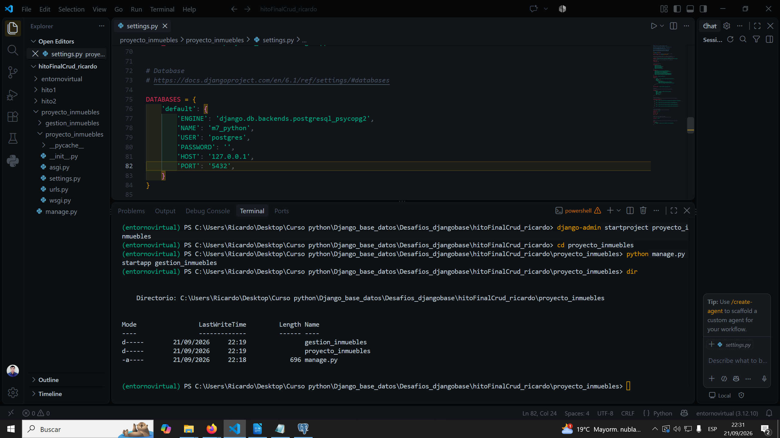

R2.2 migrate
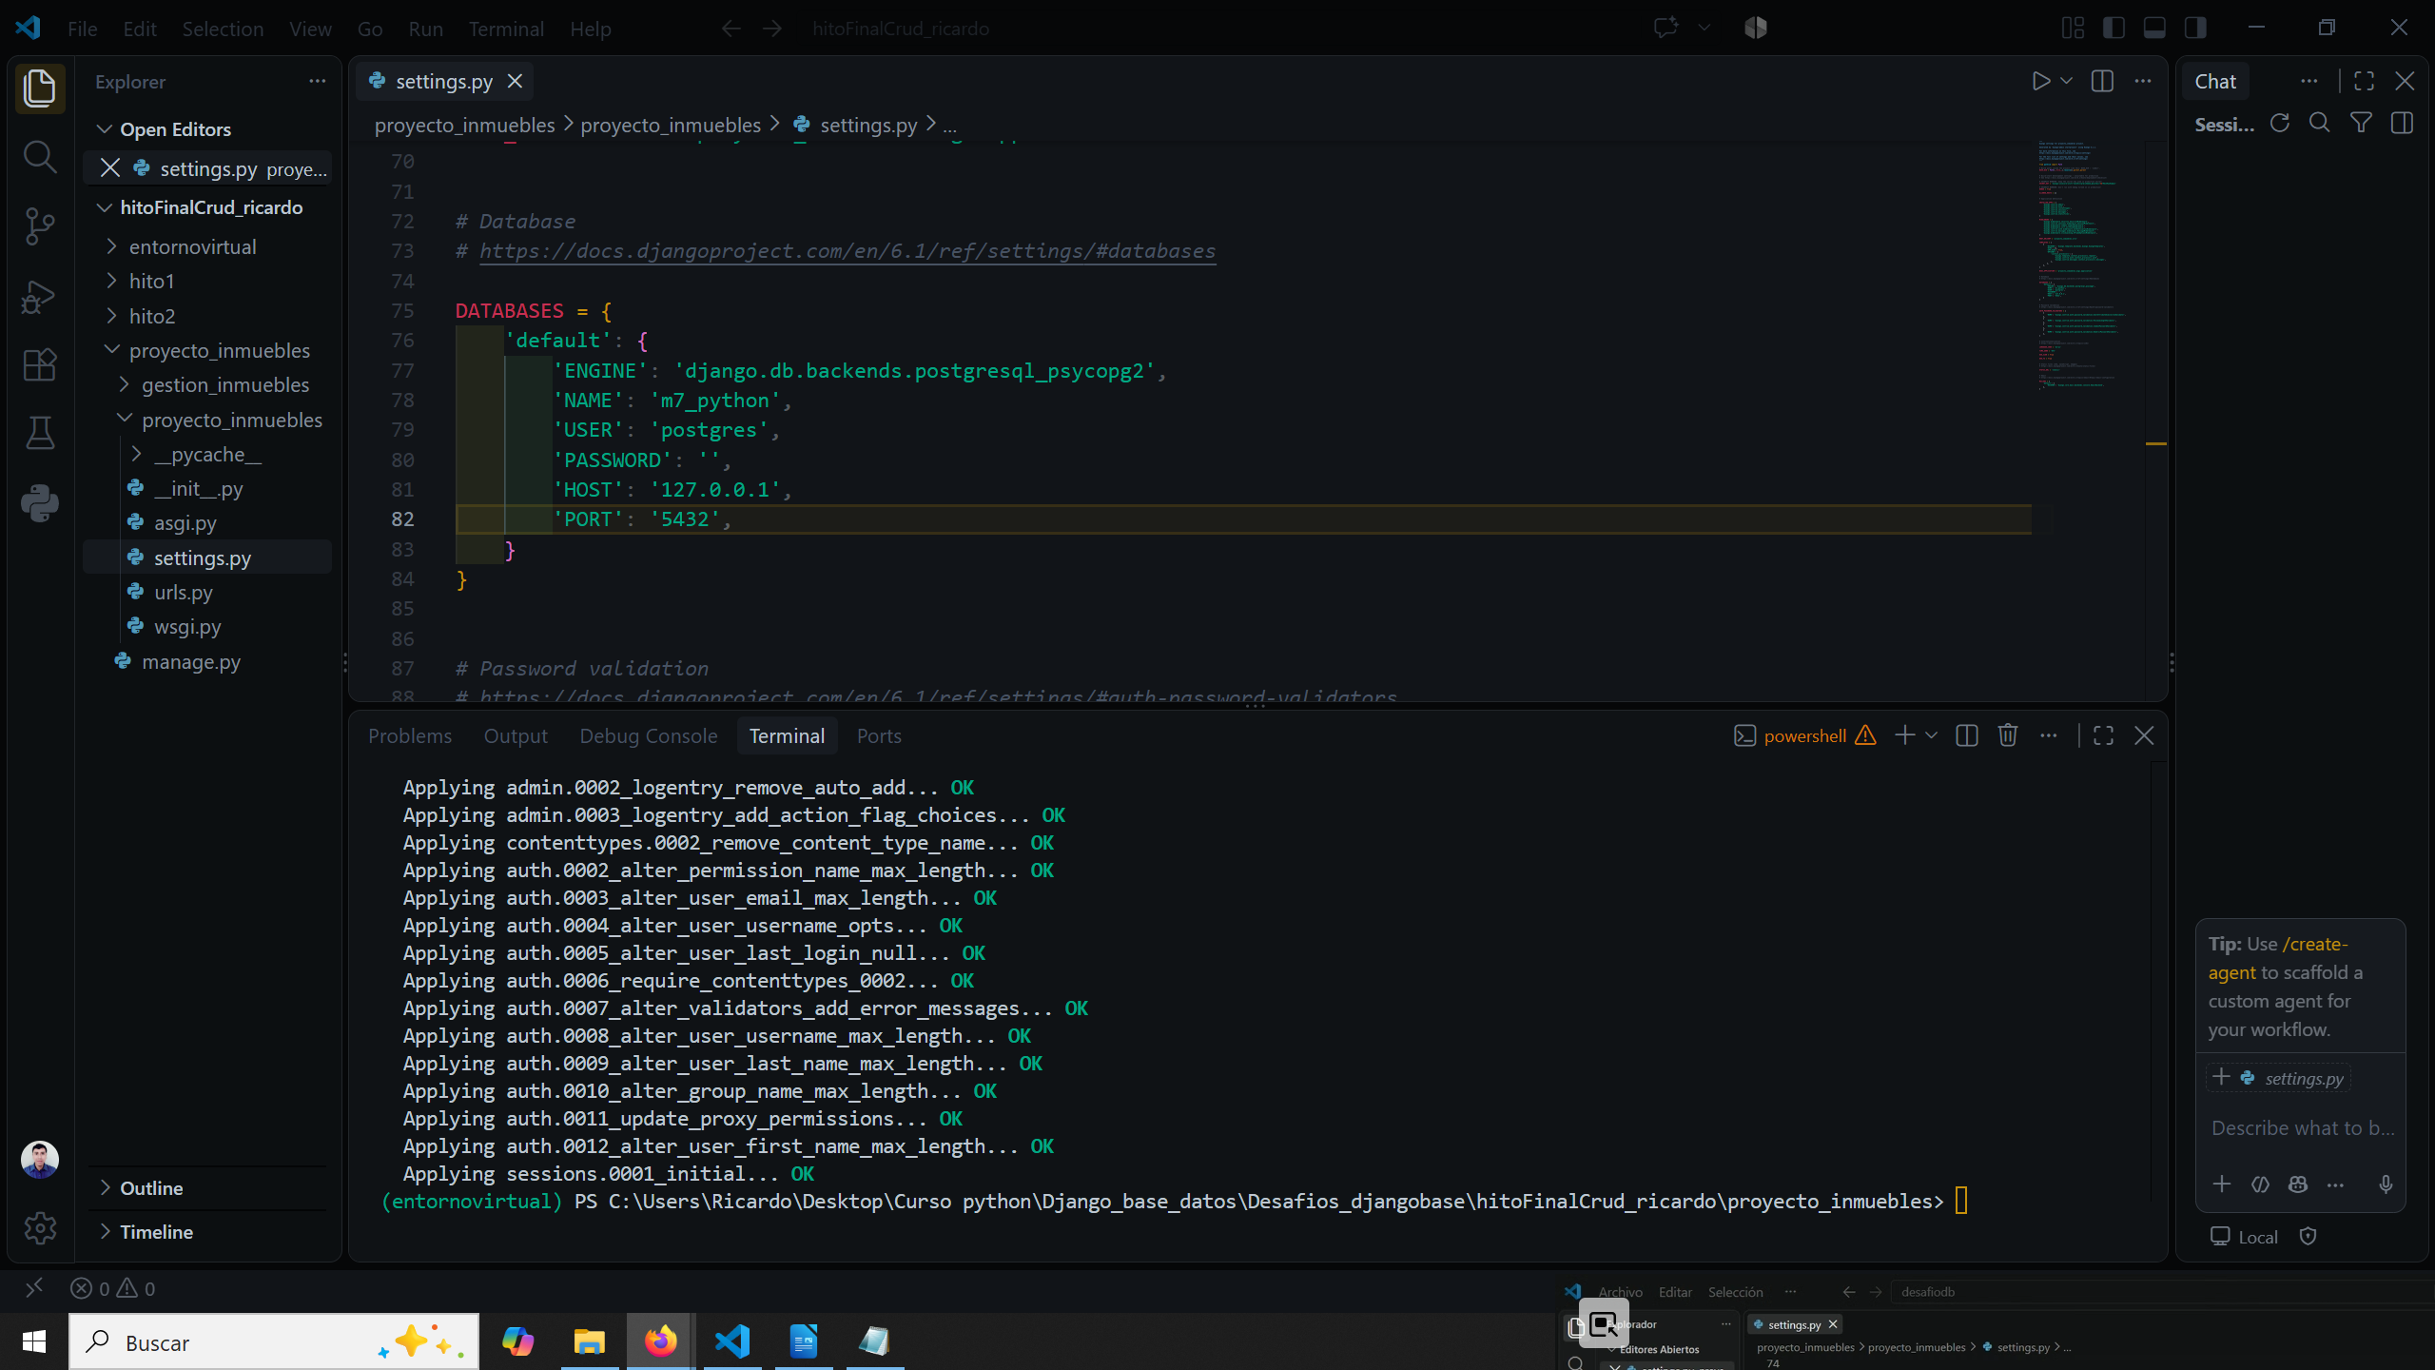
R2.2.1 esquema diagrama
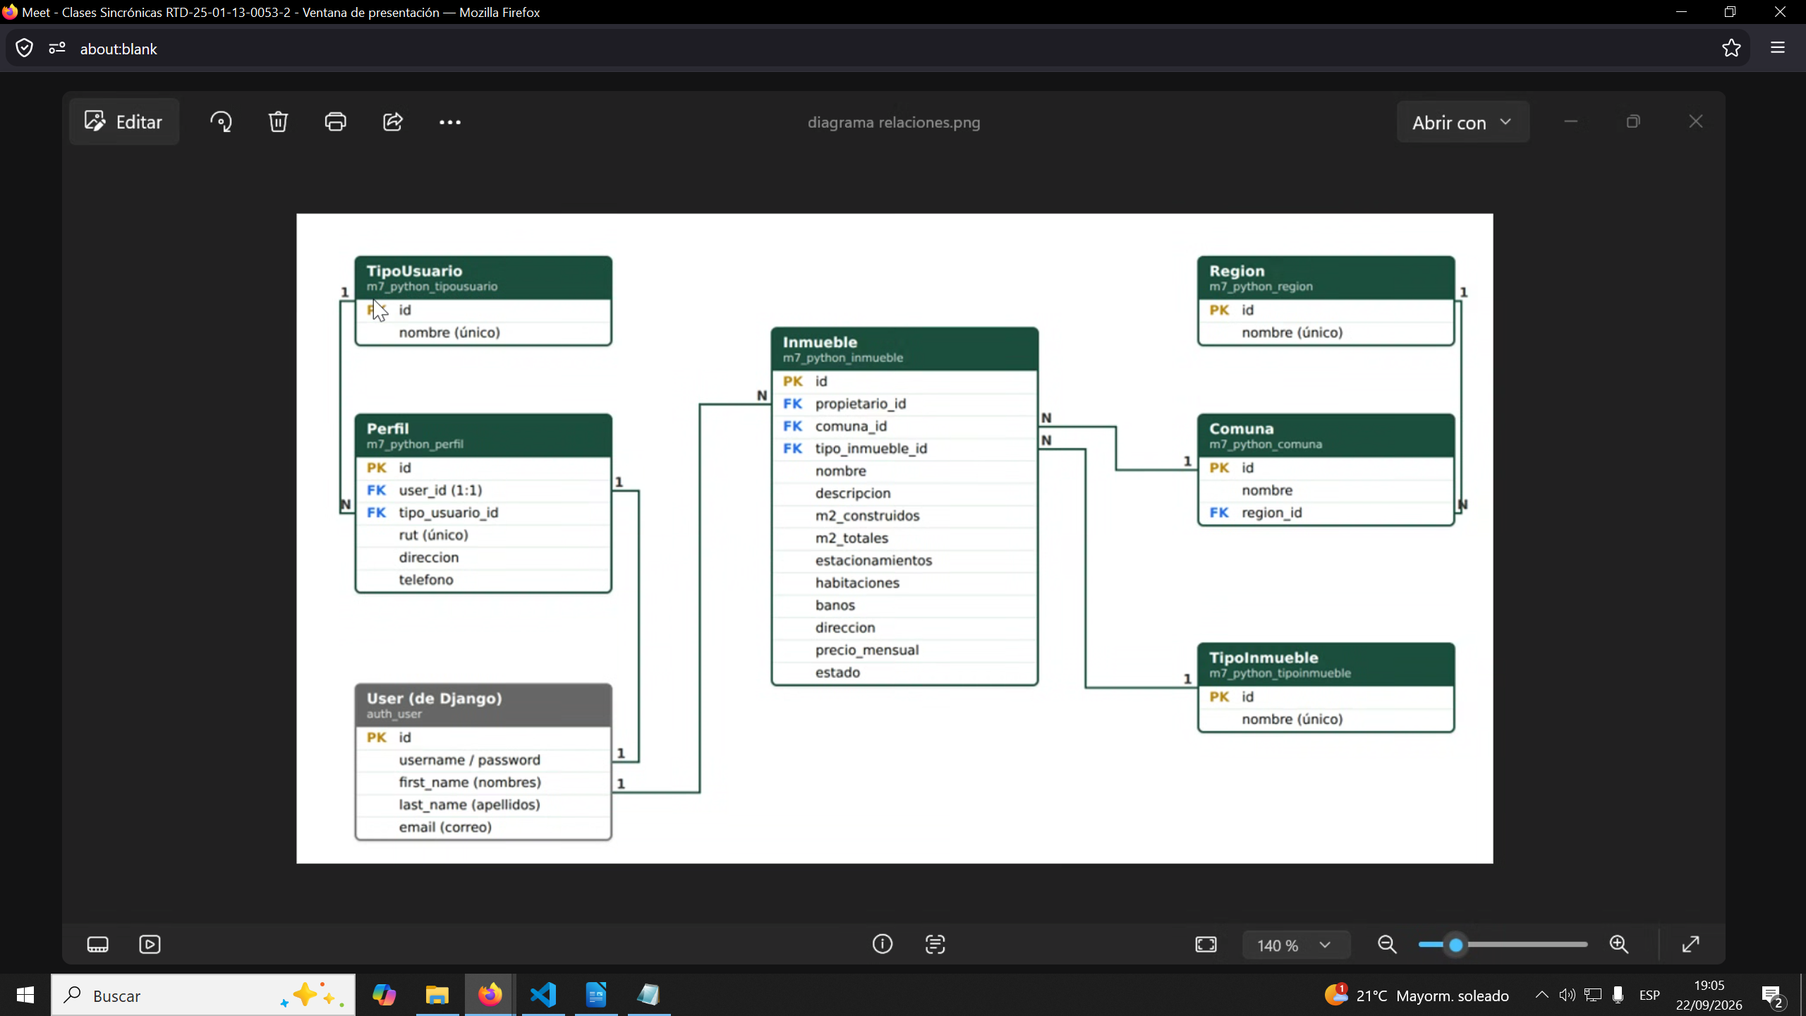
R 2.3 makemigraton
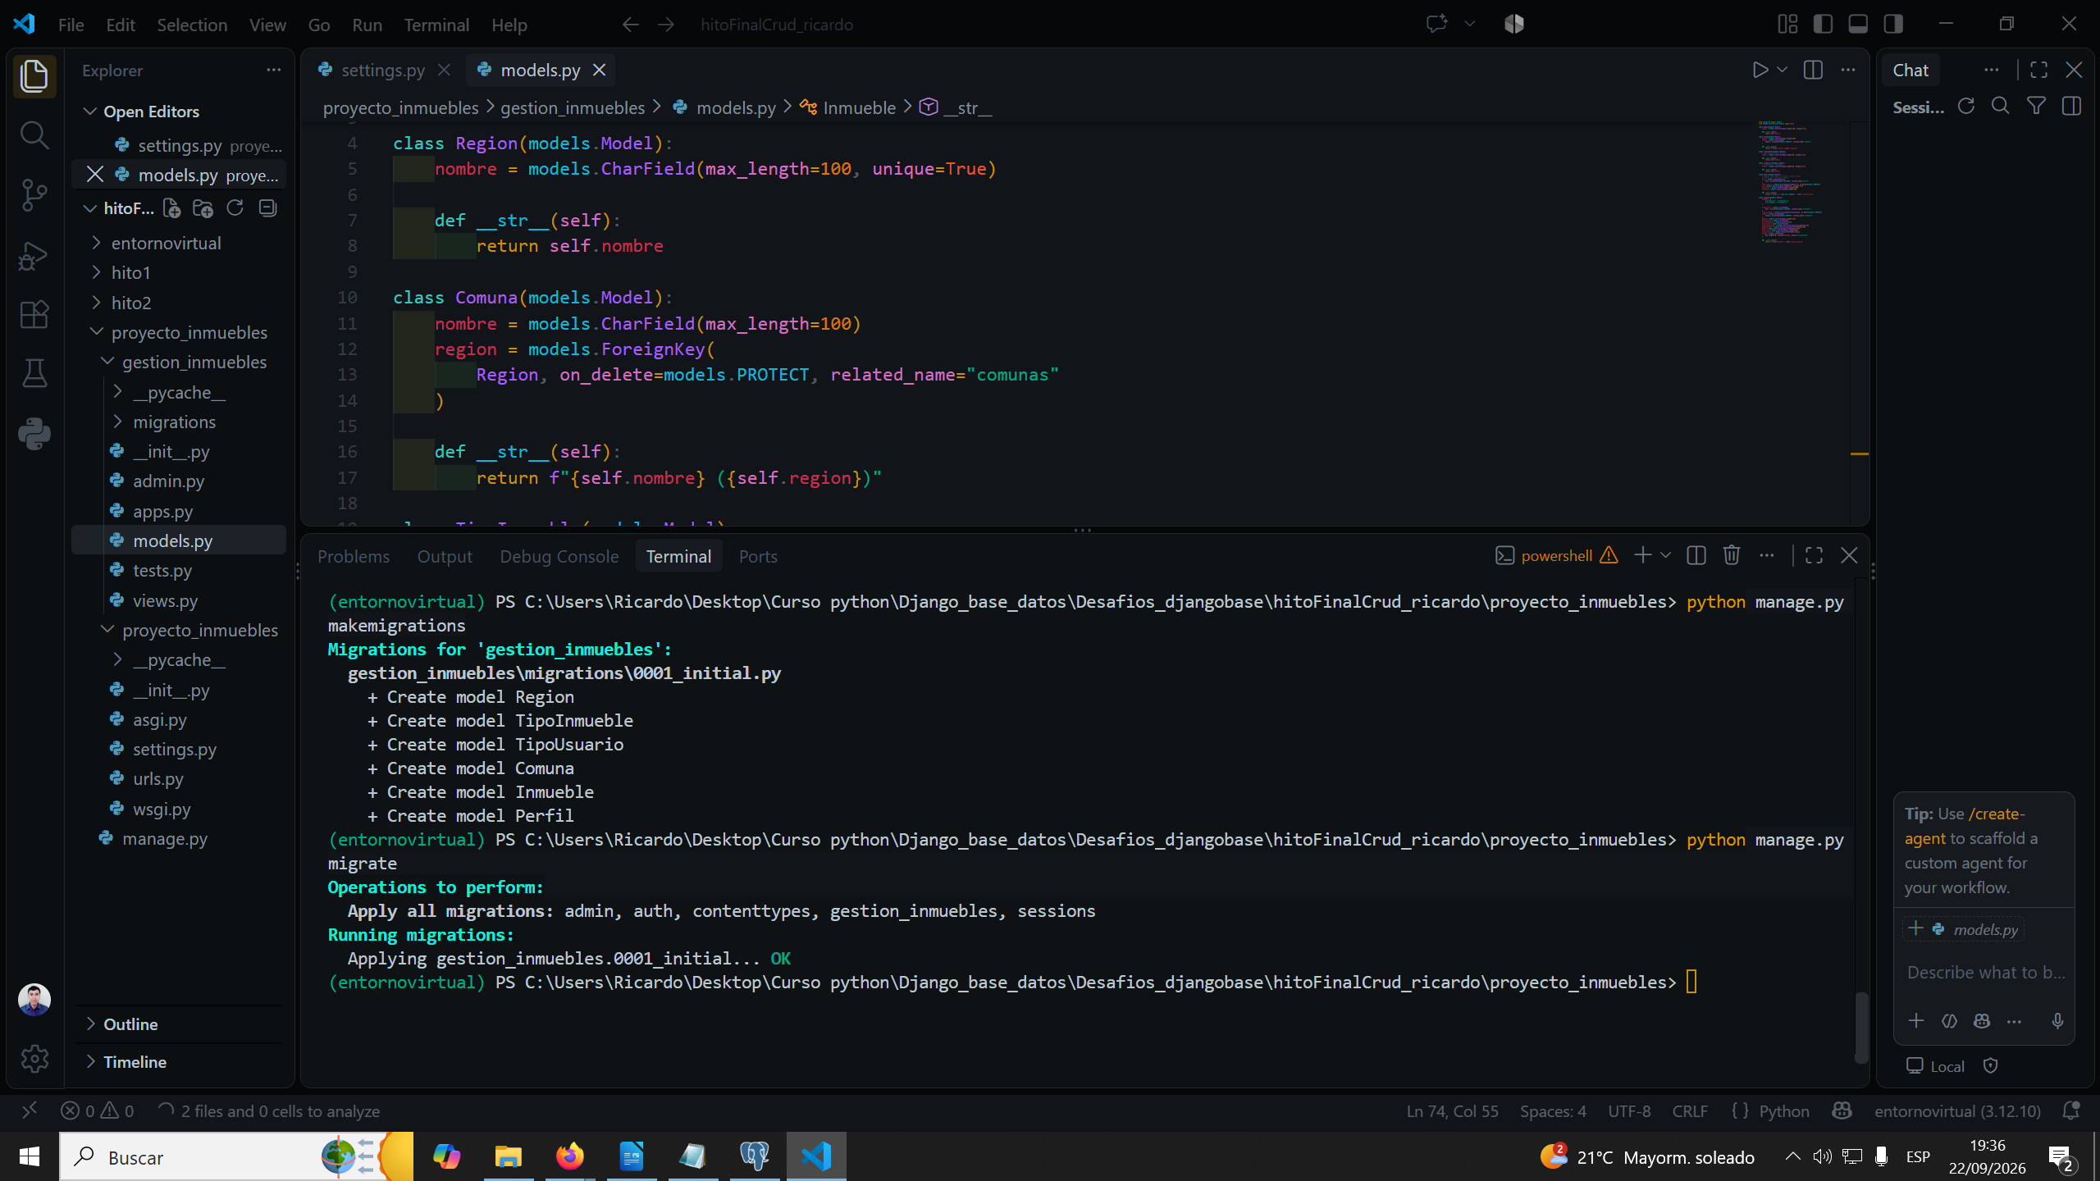

R2.4 diagrama

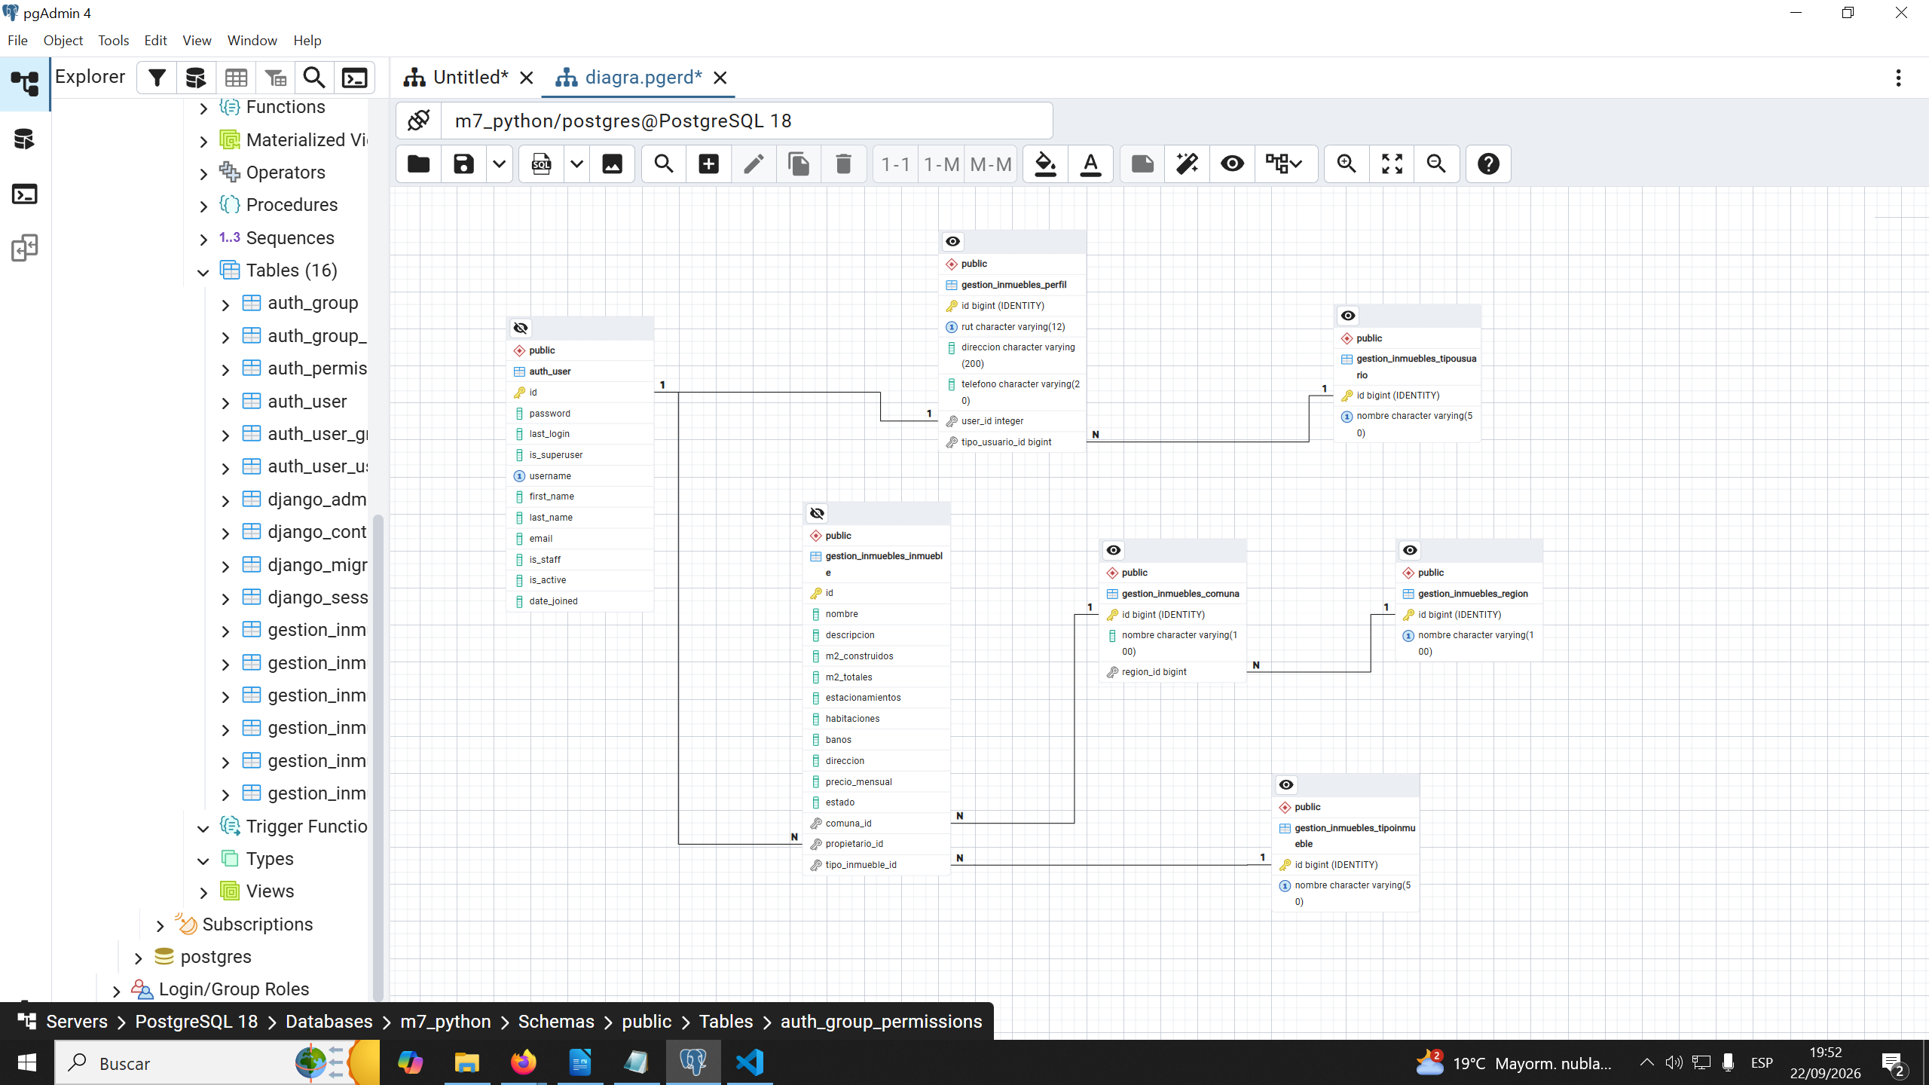

R2.5 relacion en models
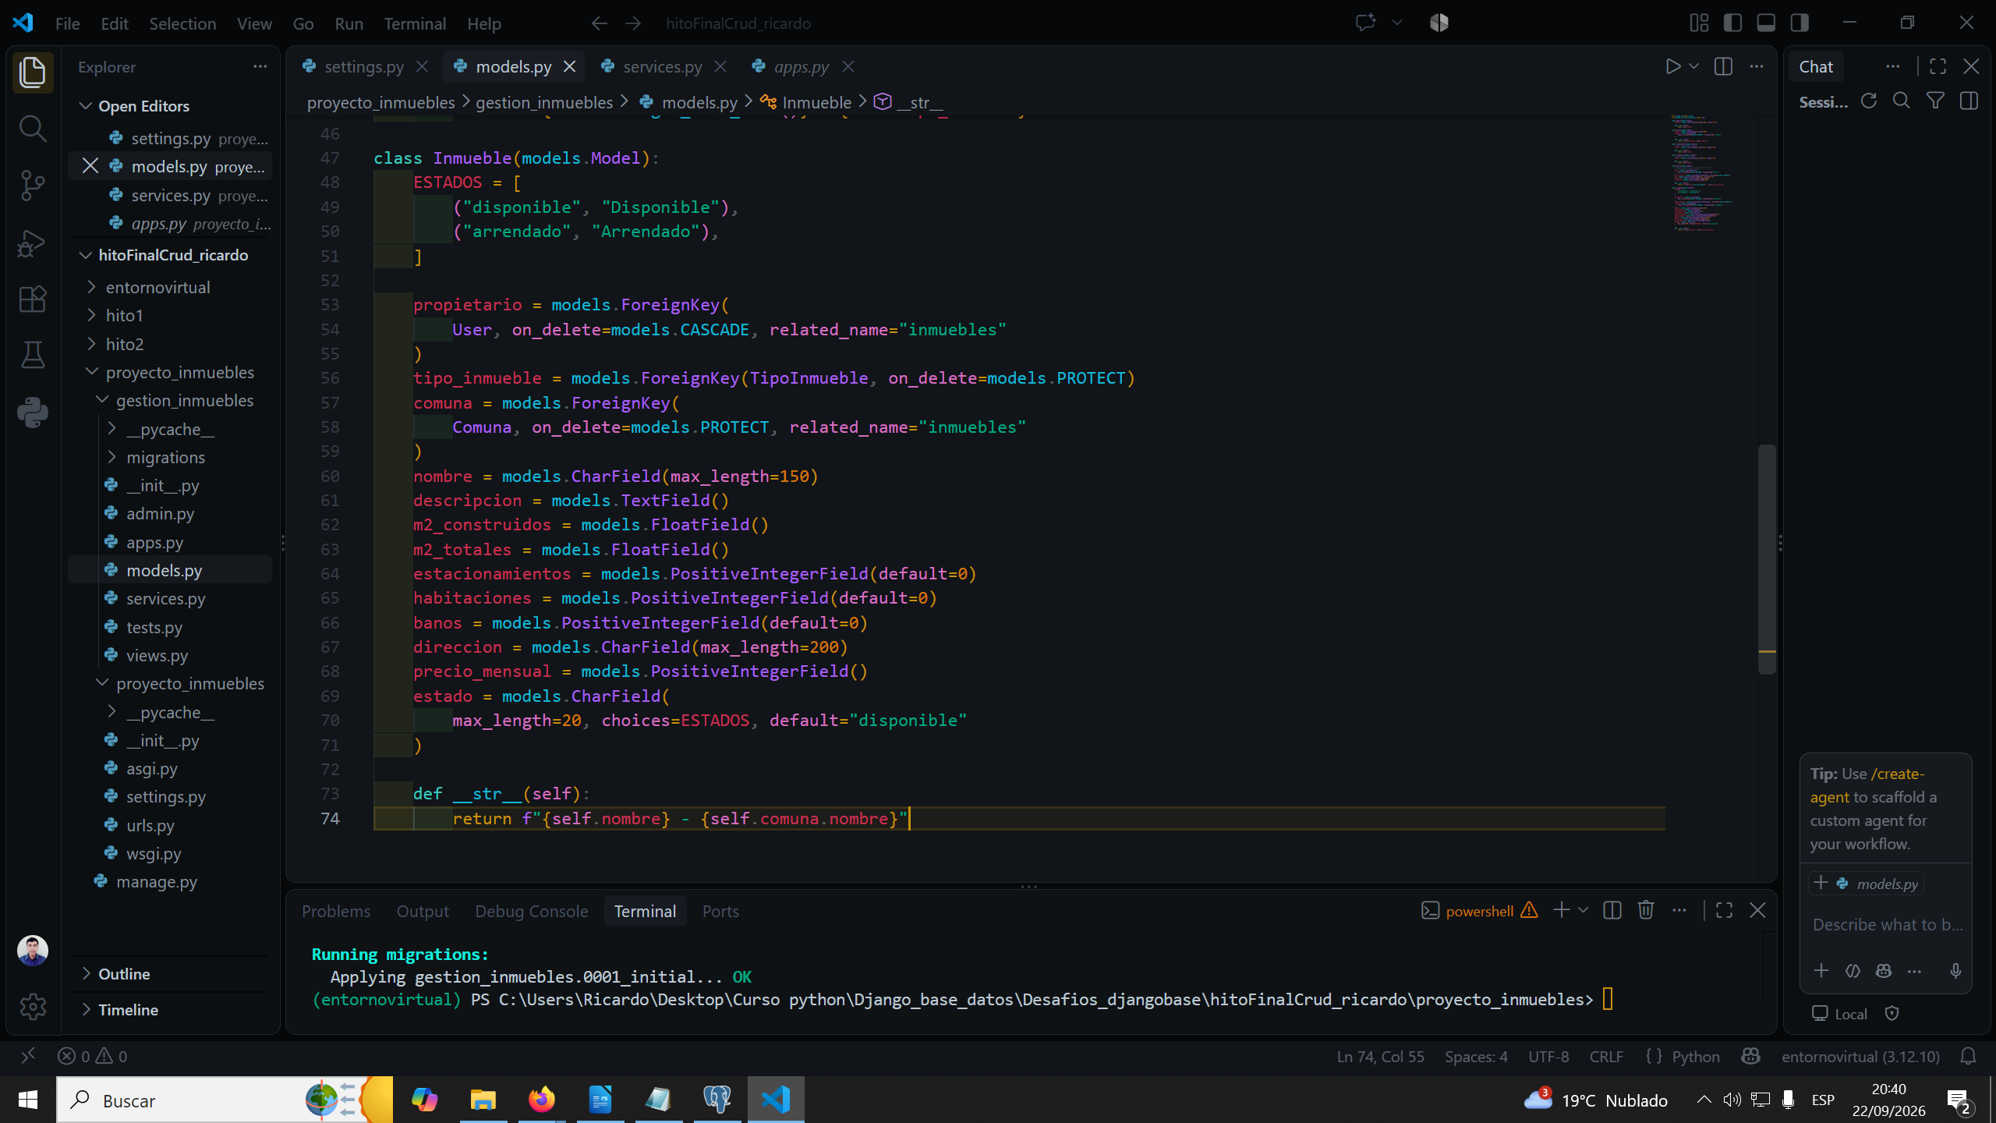
R3 services crear cambiar y eliminar objetos
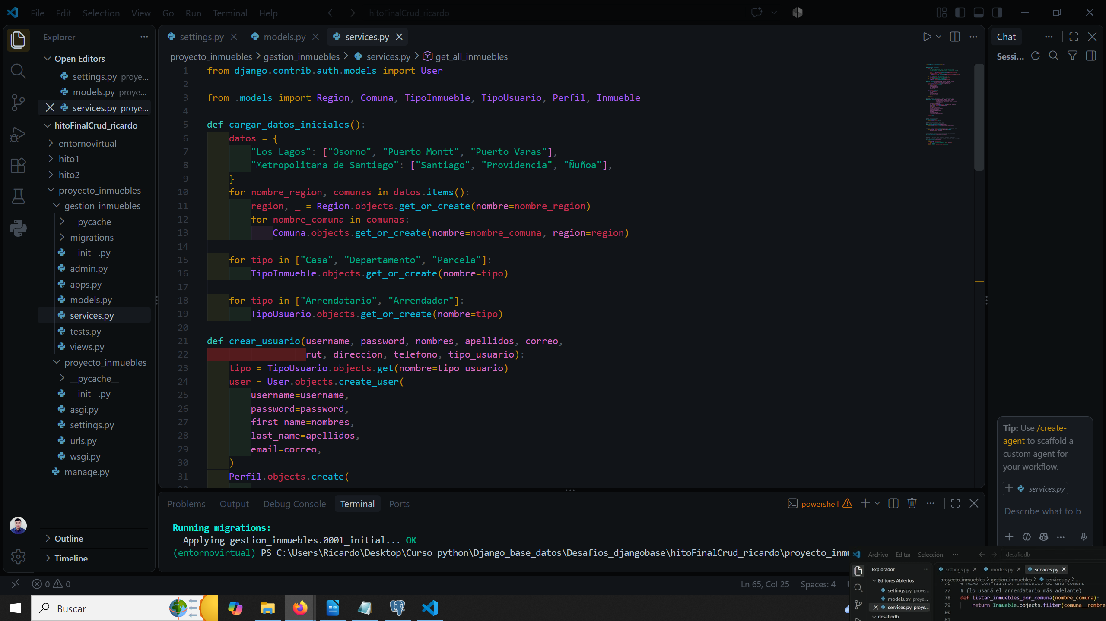

R3.1 cargando datos en shell
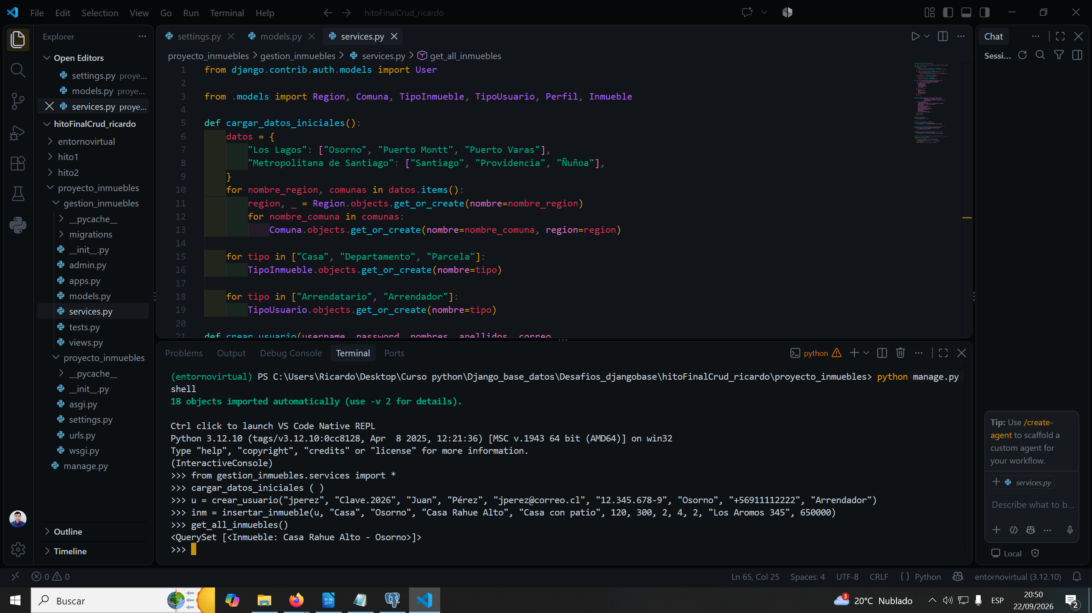
R3,2 relizar un cambio
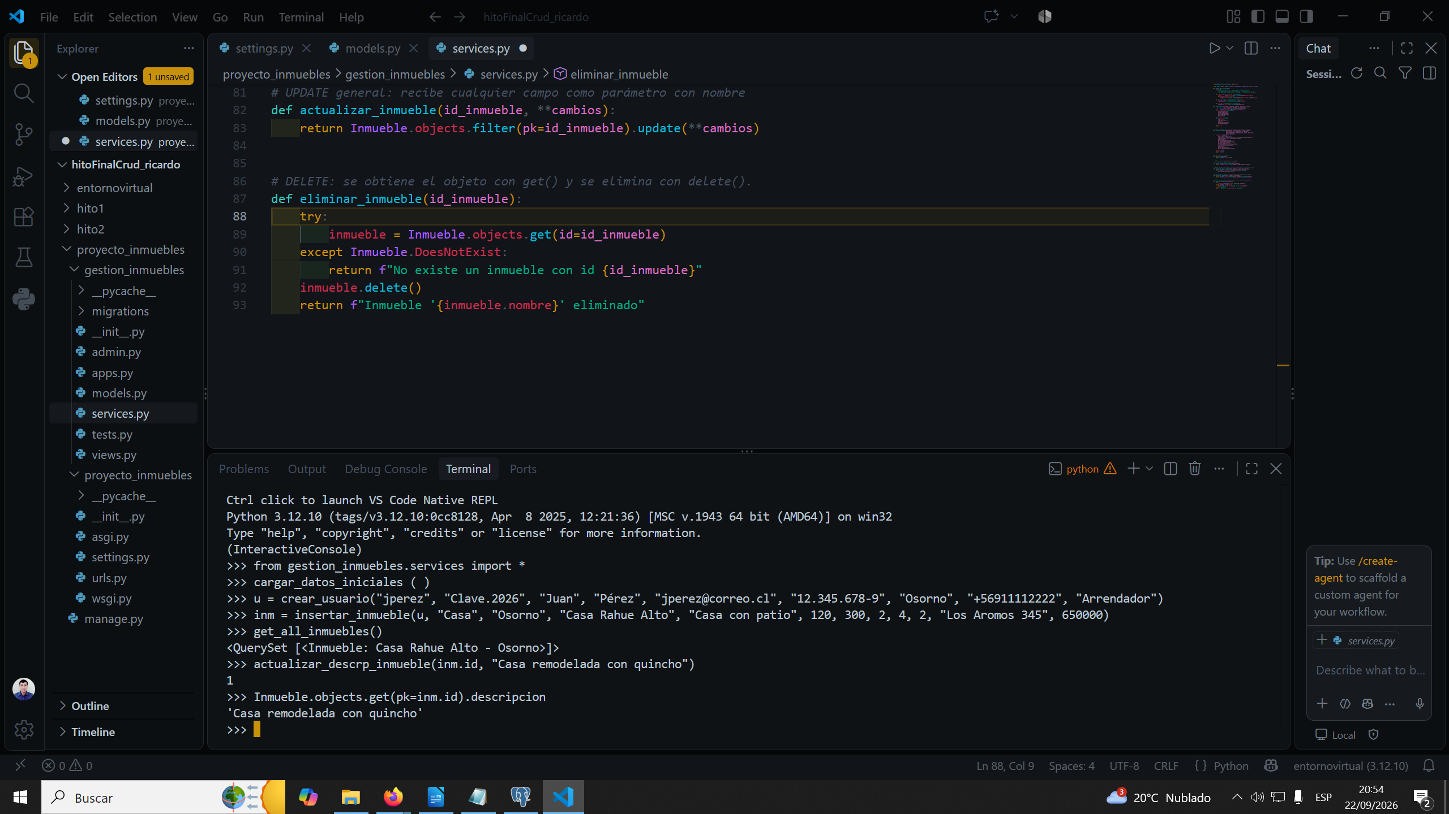

R 3.3 borrar lo registro agregado
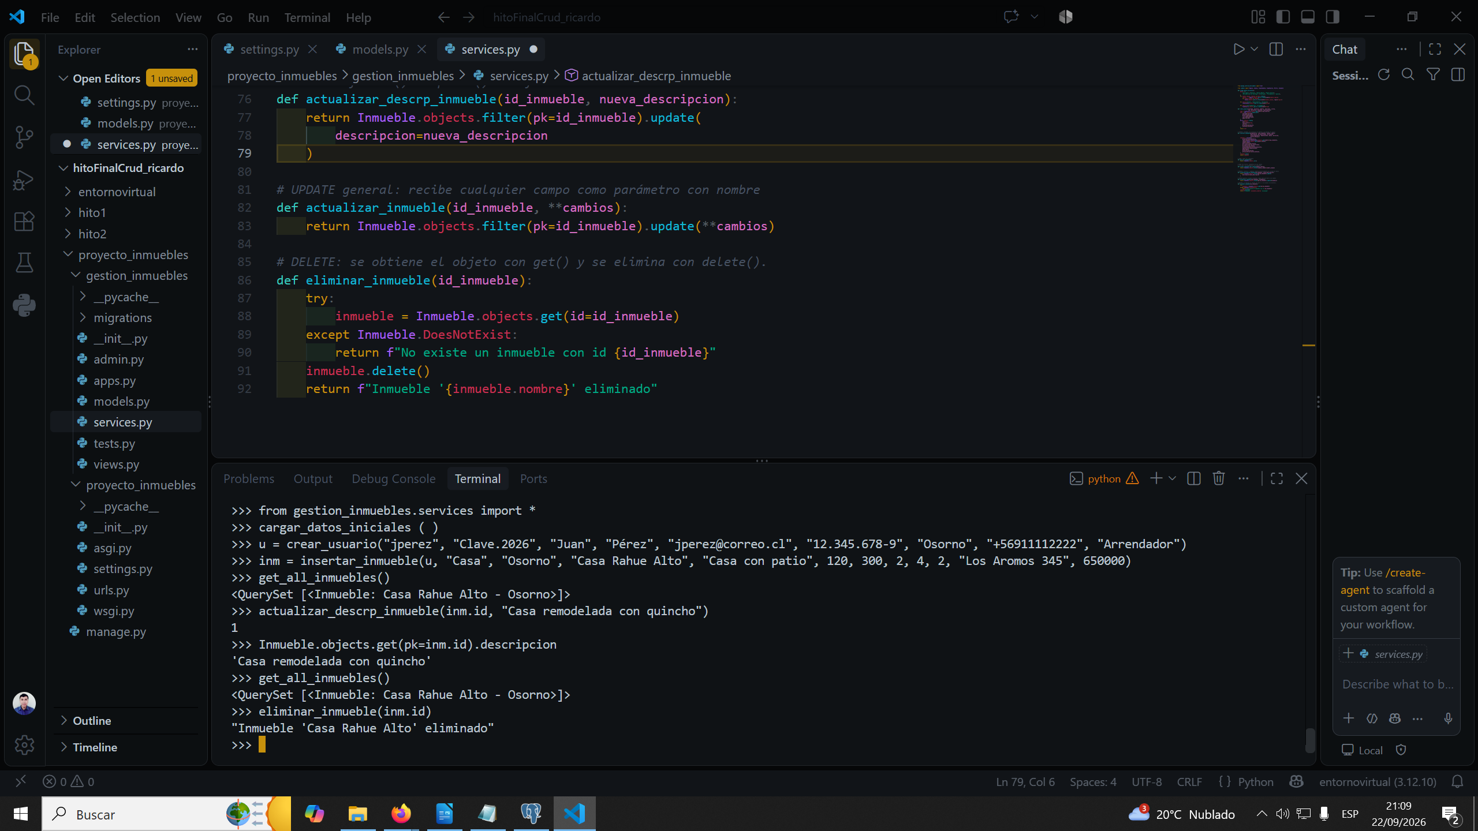
R3.4 eliminar usuario
